АДМИНИСТРАЦИЯ УНАРСКОГО СЕЛЬСКОГО ПОСЕЛЕНИЯ

СЕДЕЛЬНИКОВСКОГО МУНИЦИПАЛЬНОГО РАЙОНА

ОМСКОЙ ОБЛАСТИ

ПОСТАНОВЛЕНИЕ

от 17 января 2024 года №4

с. Унара

О внесении изменений в распоряжение № 20 от 22.11.2012 «Об утверждении схемы теплоснабжения Унарского сельского поселения»

Согласно Федерального закона от 22.02.2012 № 190-ФЗ «О теплоснабжении», от 22.02.12 № 154 Постановления Правительства РФ «О требованиях к схемам теплоснабжения, порядку их разработки и утверждения», руководствуясь Уставом Унарского сельского поселения Седельниковского муниципального района Омской области Постановляю:

1. Утвердить схему теплоснабжения Унарского сельского поселения на период 2024-2027 года согласно приложения № 1.
2. Настоящее постановление опубликовать в Унарском муниципальном вестнике, опубликовать на сайте в сети «Интернет».

Глава администрации Унарского

сельского поселения                                                            И.А. Попов

Приложение № 1

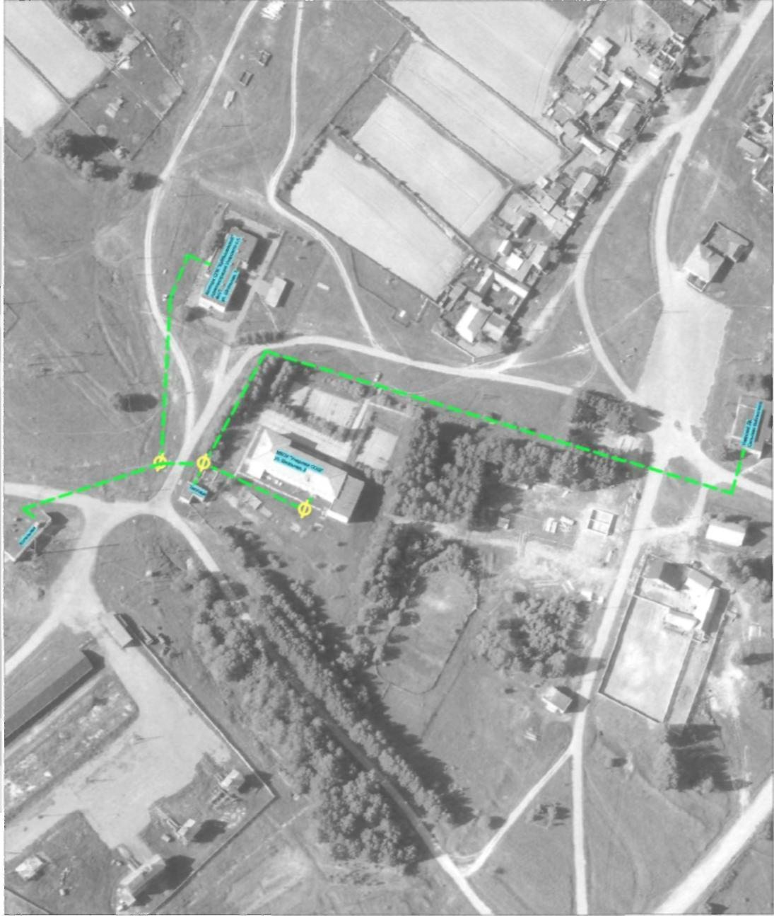

м 1:2000

*ф* задвижка

*- - теплотрасса в земле

Диаметр труб -108 мм, протяженность теплотрассы - 580 м

**Схема теплоснабжения Унарского сельского поселения**

**Седельниковского муниципального района**

**Омской области**

**Раздел 1. Показатели перспективного спроса на тепловую энергию (мощность) и теплоноситель в установленных границах территории Унарского сельского поселения.**

**1.1.** Существующее состояние.

Теплоснабжение жилой и общественной застройки на территории Унарского сельского поселения осуществляется по смешанной схеме. Индивидуальная жилая застройка имеет автономные теплоисточники - печи, работающие на твердом топливе (дрова и уголь). Для горячего водоснабжения небольшая часть потребителей используют, как правило, накопительные электрические водонагреватели.

Объекты социальной сферы (школа, дом культуры, ФАП) подключены к централизованным системам теплоснабжения, которые состоят из котельной и тепловых сетей. Эксплуатацию котельной и тепловых сетей на территории Унарского сельского поселения осуществляют МКУ «Ресурсный центр обеспечения учреждений в сфере образования» - 1 котельная.

Основным видом топлива у населения являются дрова.

Теплоснабжение производственных предприятий осуществляется от собственных источников тепловой энергии, размещенных на территориях предприятий.

Размещение котельной тепловых сетей представлено в графической части.

1.2. Объемы потребления тепловой энергии (мощности), теплоносителя и с  
разделением по видам теплопотребления.

Годовые объемы потребления тепловой энергии (мощности), теплоносителя с разделением по видам потребления по каждой котельной

|  |  |  |  |  |
| --- | --- | --- | --- | --- |
| Наименование котельной, адрес | Годовое потребление | | | |
| Тепловая энергия, Гкал | | Теплоноситель,  м3 | |
| Отопление | ГВС | Отопление | ГВС |
| Котельная к Унарской школе | 1133,84 | 0 | 226,76 | 0 |

1.3. Потребление тепловой энергии (мощности) и теплоносителя объектами.

|  |  |  |  |  |
| --- | --- | --- | --- | --- |
| Адрес объекта | Годовое потребление | | | |
| Тепловая энергия, Гкал | | Теплоноситель, м^ | |
| Отопление | ГВС | отопление | ГВС |
| 1 | 2 | 3 | 4 | 5 |
| Котельная к Унарской школе | | | | |
| Школа | 377,67 |  | 75,53 | 0 |
| Теплица | 80,11 |  | 16,02 |  |
| ФАП | 13,16 | 0 | 2,63 | 0 |
| Администрация | 107,4 | 0 | 22,5 | 0 |
| Дом культуры | 174,3 | 0 | 36,0 | 0 |

В настоящее время на территории Унарского сельского поселения размещено около 3 различных теплоисточников (кроме жилфонда), от которых осуществляется теплоснабжение малых объектов производственной и непроизводственной сферы. Среднегодовая выработка тепла данных теплоисточников составляет ориентировочно 281,7 Гкал/год. Теплоснабжение производственных предприятий осуществляется от собственных котельных, размещенных на территориях предприятий.

Учитывая, что Генеральным планом Унарского сельского поселения не предусмотрено изменение схемы теплоснабжения, теплоснабжение перспективных объектов, которые планируется разместить вне зоны действия существующих котельных, предлагается осуществить от автономных источников. Изменения производственных зон не планируется.

Существующие значения установленной тепловой мощности основного оборудования источников тепловой энергии (в разрезе котельных).

|  |  |
| --- | --- |
| Наименование котельной, адрес | Установленная мощность, Гкал/час |
| Котельная к Унарской школе | 0,52 |

**Раздел 2. Модернизация системы теплоснабжения Унарского сельского поселения не предусматривает изменения схемы теплоснабжения.**

2.1. Описание существующих и перспективных зон действия индивидуальных источников тепловой энергии.

Индивидуальные источники тепловой энергии (индивидуальные котлы на твердом топливе и печи) служат для теплоснабжения индивидуального жилищного фонда, который составляет 5756 кв. м.

Унарское сельское поселение, как в целом Седельниковский муниципальный район, не газифицированы. Поэтому индивидуальный жилой фонд не имеет индивидуального газового отопления.

Индивидуальное отопление осуществляется от теплоснабжающих устройств без потерь при передаче, так как нет внешних систем транспортировки тепла. Поэтому потребление тепла при теплоснабжении от индивидуальных установок можно принять равным его производству.

Среднегодовая выработка тепла индивидуальными источниками теплоснабжения ориентировочно составляет 2014 Гкал/год.

На основании данных сайтов компаний производителей оборудования, технических паспортов устройств характеристика индивидуальных теплогенерирующих установок имеет следующий вид:

|  |  |  |
| --- | --- | --- |
| Вид топлива | Средний КПД  теплогенерирующих  установок | Теплотворная способность топлива, Гкал/ед. |
| Уголь каменный, т | 0,72 | 5Д |

Главной тенденцией децентрализованного теплоснабжения населения, производства тепла индивидуальными теплоисточниками является ожидаемая в перспективе газификация района.

2.2. Перспективные балансы тепловой мощности и тепловой нагрузки в  
перспективных зонах действия источников тепловой энергии,

Перспективные балансы тепловой мощности и тепловой нагрузки в перспективных зонах действия источников тепловой энергии равны существующим, так как в Генеральном плане Унарского сельского поселения не предусмотрено изменение сложившейся схемы теплоснабжения.

2.3. Предложения по новому строительству источников тепловой энергии,  
обеспечивающие перспективную тепловую нагрузку на вновь осваиваемых  
территориях поселения.

Учитывая, что Генеральным планом Унарского сельского поселения не предусмотрено изменение схемы теплоснабжения, теплоснабжение перспективных объектов, которые планируется разместить вне зоны действия существующих котельных, предлагается осуществить от автономных источников. Поэтому новое строительство котельных не планируется.

**Раздел 3. Перспективные топливные балансы**

|  |  |  |  |  |  |  |  |  |  |  |  |  |  |  |  |  |  |  |  |  |  |  |  |  |
| --- | --- | --- | --- | --- | --- | --- | --- | --- | --- | --- | --- | --- | --- | --- | --- | --- | --- | --- | --- | --- | --- | --- | --- | --- |
| Наименование теплоисточника | Вид топлива | Количество потребляемого тепла, Гкал | | | | | | | Годовая выработка тепла Гкал | | | | | | | Тип котла | Норма расхода топлива на выработку Гкал, кК.у.т. | Расход топлива на выработку тепла, т.н.т | | | | | | |
| Всего | В том числе для потребителей | | | | | | всего | В том числе для потребителей | | | | | | Всего | В том числе для потребителей | | | | | |
| Федеральная собственность | Обл. собственность | Собственность мун. района | Собств. сельского поселения | население | прочие | Федеральная собственность | Областная собственность | Собственность муниципального района | Собственность сельского поселения | население | прочие | Федеральная собственность | Областная собственность | Собственность муниципального района | Собственность сельского района | население | прочие |
| Котельная  с. Унара 2024-2025годы (администрация Унарского поселения) | 0 | 0 | 0 | 0 | 0 | 0 | 0 | 0 | 281,7 | 0 | 0 | 0 | 0 | 0 | 0 | Квж-03 |  | 0 | 0 | 0 | 0 | 0 | 0 | 0 |